Алматы қаласында жер қатынастары саласында көрсетілетін мемлекеттік қызметтердің регламенттерін бекіту туралы
Күшін жойған
Алматы қаласы әкімдігінің 2016 жылғы 27 қыркүйектегі № 3/477 қаулысы. Алматы қаласы Әділет департаментінде 2016 жылғы 25 қазанда № 1326 болып тіркелді. Күші жойылды - Алматы қаласы әкімдігінің 2020 жылғы 29 қыркүйектегі № 3/398 қаулысымен
Ескерту. Күші жойылды - Алматы қаласы әкімдігінің 29.09.2020 № 3/398 (алғаш ресми жарияланған күнінен кейін күнтізбелік он күн өткен соң қолданысқа енгізіледі) қаулысымен.
Қазақстан Республикасының 2013 жылғы 15 сәуірдегі "Мемлекеттік көрсетілетін қызметтер туралы" Заңының 16 бабына және Қазақстан Республикасы Ұлттық экономика министрінің міндетін атқарушының 2015 жылғы 27 наурыздағы № 272 "Жер қатынастары, геодезия және картография саласындағы мемлекеттік көрсетілетін қызметтердің стандарттарын бекіту туралы", 2016 жылғы 21 қаңтардағы № 24 "Қазақстан Республикасы Ұлттық экономика министрлігінің кейбір бұйрықтарына өзгерістер мен толықтырулар енгізу туралы" бұйрықтарына сәйкес, Алматы қаласының әкімдігі ҚАУЛЫ ЕТЕДІ:
1. Қоса беріліп отырған мемлекеттік көрсетілетін қызметтердің регламенттері бекітілсін:
1) "Мемлекет жеке меншікке сататын нақты жер учаскелерiнiң кадастрлық (бағалау) құнын бекіту";
2) "Жер учаскелерін қалыптастыру жөніндегі жерге орналастыру жобаларын бекiту";
3) "Жер учаскесінің нысаналы мақсатын өзгертуге шешім беру";
4) "Іздестіру жұмыстарын жүргізу үшін жер учаскесін пайдалануға рұқсат беру".
2. Күші жойылды деп танылсын:
1) Алматы қаласы әкімдігінің "Алматы қаласында жер қатынастары саласында көрсетілетін мемлекеттік қызмет регламенттерін бекіту туралы" 2014 жылғы 22 мамырдағы № 2/385 қаулысы (нормативтік құқықтық актілерді мемлекеттік тіркеу Тізілімінде №1063 болып тіркелген, 2014 жылғы 26 маусымда "Алматы ақшамы" және "Вечерний Алматы" газеттерінде жарияланған);
2) Алматы қаласы әкімдігінің "Алматы қаласы әкімдігінің "Алматы қаласында жер қатынастары саласында көрсетілетін мемлекеттік қызмет регламенттерін бекіту туралы" 2014 жылғы 22 мамырдағы № 2/385 қаулысына толықтырулар енгізу туралы" 2014 жылғы 26 қарашадағы № 4/982 қаулысы (нормативтік құқықтық актілерді мемлекеттік тіркеу Тізілімінде № 1114 болып тіркелген, 2014 жылғы 30 желтоқсанда "Алматы ақшамы" және "Вечерний Алматы" газеттерінде жарияланған).
3. Алматы қаласы Жер қатынастары басқармасы осы қаулыны интернет-ресурста орналастыруды қамтамасыз етсін.
4. Осы қаулының орындалуын бақылау Алматы қаласы әкімінің орынбасары С. Мәкежановқа жүктелсін.
5. Осы қаулы әділет органдарында мемлекеттік тіркелген күннен бастап күшіне енеді және ол алғаш ресми жарияланғаннан кейін күнтізбелік он күн өткен соң қолданысқа енгізіледі.
Алматы қаласының әкімі | Б. Байбек
Алматы қаласы әкімдігінің
2016 жылғы 27 қыркүйектегі
№ 3/477 қаулысымен бекітілді
"Мемлекет жеке меншікке сататын нақты жер учаскелерінің кадастрлық
(бағалау) құнын бекіту" мемлекеттік көрсетілетін қызметінің регламенті
1. Жалпы ережелер
1. "Мемлекет жеке меншікке сататын нақты жер учаскелерінің кадастрлық (бағалау) құнын бекіту" мемлекеттік көрсетілетін қызметін (бұдан әрі – мемлекеттік көрсетілетін қызмет) "Алматы қаласы Жер қатынастары басқармасы" коммуналдық мемлекеттік мекемесі (бұдан әрі – көрсетілетін қызметті беруші) көрсетеді.
Құжаттарды қабылдау және мемлекеттік көрсетілетін қызмет нәтижелерін беру:
1) көрсетілетін қызметті берушінің кеңсесі;
2) "Азаматтарға арналған үкімет" мемлекеттік корпорациясы" коммерциялық емес акционерлік қоғамы арқылы жүзеге асырылады (бұдан әрі – Мемлекеттік корпорация).
2. Мемлекеттік қызметті көрсету нысаны: қағаз түрінде.
3. Мемлекеттiк қызметті көрсету нәтижесі - жер учаскесінің кадастрлық (бағалау) құнының бекітілген актісі немесе осы регламенттің 3-1 тармағында көзделген жағдайлар мен негіздер бойынша мемлекеттік қызметті көрсетуден бас тарту туралы дәлелді жауап.
Мемлекеттік қызметті көрсету нәтижесін ұсыну нысаны: қағаз түрінде.
Мемлекеттік көрсетілетін қызмет жеке және заңды тұлғаларға (бұдан әрі – көрсетілетін қызметті алушы) тегiн көрсетіледі.
Ескерту. 3 тармақ жаңа редакцияда – Алматы қаласы әкімдігінің 27.01.2017 № 1/23 қаулысымен (әділет органдарында мемлекеттік тіркелген күннен бастап күшіне енеді және ол алғаш ресми жарияланғаннан кейін күнтізбелік он күн өткен соң қолданысқа енгізіледі).
3-1. Мемлекеттік қызметті көрсетуден бас тартуға арналған негіздемелер:
1) көрсетілетін қызметті алушы мемлекеттік көрсетілетін қызметті алу үшін ұсынған құжаттардың және (немесе) олардағы деректердің (мәліметтердің) дұрыс еместігін анықтау;
2) көрсетілетін қызметті алушыға қатысты соттың заңды күшіне енген шешімінің болуы, оның негізінде көрсетілетін қызметті алушы мемлекеттік көрсетілетін қызметті алумен байланысты арнаулы құқығынан айрылған болуы болып табылады.
Ескерту. Регламент 3-1-тармақпен толықтырылды - Алматы қаласы әкімдігінің 27.01.2017 № 1/23 қаулысымен (әділет органдарында мемлекеттік тіркелген күннен бастап күшіне енеді және ол алғаш ресми жарияланғаннан кейін күнтізбелік он күн өткен соң қолданысқа енгізіледі)
2. Мемлекеттік қызмет көрсету үдерісінде құрылымдық бөлімшелер
(қызметкерлер) мен көрсетілетін қызметті берушінің іс-қимыл тәртібін сипаттау
4. Қазақстан Республикасы Ұлттық экономика министрінің міндетін атқарушының 2015 жылғы 27 наурыздағы № 272 бұйрығымен бекітілген "Мемлекет жеке меншікке сататын нақты жер учаскелерінің кадастрлық (бағалау) құнын бекіту" мемлекеттік көрсетілетін қызмет Стандартының (бұдан әрі – Стандарт) 9 тармағында көзделген өтінішті және басқа да қажетті құжаттарды мемлекеттік немесе орыс тілінде көрсетілетін қызметті берушінің алуы мемлекеттік қызметті көрсету жөніндегі рәсімнің (іс-қимылдың) басталуы үшін негіздеме болып табылады.
5. Мемлекеттік қызмет көрсету үдерісінің құрамына кіретін рәсімдер (іс-қимылдар):
1) көрсетілетін қызметті берушінің кеңсе қызметкері құжаттарды қабылдайды және өтінішті тіркейді;
2) көрсетілетін қызметті берушінің басшысы өтінішті қарайды, көрсетілетін қызметті берушінің басшысы бұрыштама қояды;
3) көрсетілетін қызметті берушінің жауапты маманы ұсынылған жер учаскелерінің кадастрлық (бағалау) құнын белгілеу актісінің нақтылығын зерттеу және тексеру және көрсетілетін қызметті берушінің басшысына бекітуге жіберу;
4) көрсетілетін қызметті берушінің басшысы жер учаскелерінің кадастрлық (бағалау) құнын белгілеу актісін қарайды және бекітеді, көрсетілетін қызметті беруші кеңсесіне береді;
5) көрсетілетін қызметті берушінің кеңсе маманы мемлекеттік қызметті көрсету нәтижесін көрсетілетін қызметті алушыға береді.
6. Мемлекеттік қызмет көрсету бойынша рәсім (іс-қимыл) нәтижесі келесі рәсімді орындауды (әрекетті) бастауға негіз болып табылады:
1) өтінішті қабылдау туралы талон беру;
2) қызмет көрсетушінің басшысы бұрыштама қояды;
3) мемлекеттік қызмет көрсету нәтижесінің жобасын әзірлеу;
4) мемлекеттік қызмет көрсетудің нәтижесін бекіту;
5) мемлекеттік қызмет көрсетудің дайын нәтижесін беру.
3. Мемлекеттік қызмет көрсету үдерісінде құрылымдық бөлімшелер (қызметкерлер)
мен көрсетілетін қызметті берушінің өзара іс-қимыл тәртібін сипаттау
7. Мемлекеттік қызмет көрсету үдерісіне қатысатын құрылымдық бөлімшелердің (қызметкерлердің) тізбесі:
1) көрсетілетін қызметті берушінің кеңсесі;
2) көрсетілетін қызметті берушінің жауапты қызметкері;
3) көрсетілетін қызметті берушінің басшысы.
8. Көрсетілетін қызметті берушінің құрылымдық бөлімшелері арасындағы өзара іс-қимылдың реттілігінің сипаттамасы:
1) көрсетілетін қызметті берушінің кеңсе қызметкері қызметті алушы ұсынған құжаттарды қабылдайды және тіркейді және көрсетілетін қызметті берушінің басшысына жұмыс күні ішінде жібереді;
2) көрсетілетін қызметті берушінің басшысы түскен құжаттарды қарайды және көрсетілетін қызметті берушінің жауапты маманына береді;
3) көрсетілетін қызметті берушінің жауапты маманы түскен құжаттарды заңнамаға сәйкестігін қарайды, материалдарды бекітуге немесе бас тарту туралы дәлелді жауап дайындайды және көрсетілетін қызметті берушінің басшысына жұмыс күні ішінде қол қою үшін жібереді;
4) көрсетілетін қызметті берушінің басшысы құжатты орындауының негізділігін тексереді, бекітеді және көрсетілетін қызметті берушінің кеңсесіне жұмыс күні ішінде береді;
5) көрсетілетін қызметті берушінің кеңсе маманы жер учаскесінің кадастрлық (бағалау) құнының бекітілген актісін немесе мемлекеттік қызметті көрсетуден дәлелді бас тартуды көрсетілетін қызметті алушыға береді.
9. Мемлекеттік қызметті көрсету мерзімі Стандарттың 4 тармағында белгіленген және көрсетілетін қызметті берушіге құжаттар топтамасын тапсырған сәттен бастап – 3 (үш) жұмыс күнін құрайды.
Қызмет көрсетушінің жұмыс кестесі – Қазақстан Республикасының еңбек заңнамасына сәйкес демалыс және мереке күндерінен басқа, дүйсенбіден бастап жұманы қоса алғанда, сағат 13.00-ден 14.30-ға дейін түскі үзіліспен, сағат 9.00-ден 18.30-ға дейін.
Өтініштерді қабылдау және мемлекеттік қызмет көрсету нәтижесін беру сағат 13.00-ден 14.30-ға дейін түскі үзіліспен, сағат 9.00-ден 17.30-ге дейін жүзеге асырылады.
Мемлекеттік қызмет алдын ала жазылусыз және жедел қызмет көрсетусіз, кезек күту тәртібінде көрсетіледі.
4. Мемлекеттік қызметті көрсету үдерісінде мемлекеттік корпорациямен өзара
іс-қимыл тәртібін сипаттау
10. Көрсетілетін қызметті алушы (немесе уәкілетті өкілі) мемлекеттік қызметті алу үшін мемлекеттік корпорацияға Стандарттың 9 тармағында көрсетілген қажетті құжаттарды ұсынады.
Мемлекеттік коорпорацияның қызметкері мемлекеттік органдардың мемлекеттік ақпараттық жүйелерінен алынған мәліметтер бойынша құжаттар түпнұсқалылығын салыстырады, кейін түпнұсқаларды көрсетілетін қызметті алушыға қайтарады.
Қызмет алушы барлық қажетті құжаттарды мемлекеттік коорпорацияға тапсырған жағдайда қызмет алушыға тиісті құжаттарды қабылдағаны туралы қолхат беріледі.
11. Мемлекеттік корпорацияда дайын құжаттарды беруді оның қызметкері жеке басын куәландыратын құжат ұсынылған кезде қолхаттың негізінде жүзеге асырады (немесе ноториаттық түрде куәландырылған сенімхат бойынша оның өкілі).
Мемлекеттік корпорация нәтижені бір айлық мерзімде сақтауды қамтамасыз етеді, одан кейін оны көрсетілетін қызметті берушіге одан әрі сақтау үшін береді. Көрсетілетін қызметті алушы бір ай өткен соң жүгінген жағдайда, мемлекеттік корпорацияның сұрау салу бойынша көрсетілетін қызметті беруші бір жұмыс күні ішінде дайын құжаттарды мемлекеттік корпорацияға көрсетілетін қызметті алушыға беру үшін жібереді.
12. Көрсетілетін қызметті алушы осы мемлекеттік көрсетілетін қызмет Стандартының 9-тармағында көзделген тізбеге сәйкес құжаттардың толық топтамасын ұсынбаған жағдайда, мемлекеттік корпорация қызметкері осы мемлекеттік көрсетілетін қызмет стандартына 2 қосымшаға сәйкес нысан бойынша құжаттарды қабылдаудан бас тарту туралы қолхат береді.
13. Мемлекеттік қызметті көрсету мерзімі Стандарттың 4 тармағында белгіленген және көрсетілетін қызметті берушіге құжаттар топтамасын тапсырған сәттен бастап 3 (үш) жұмыс күнін құрайды.
Мемлекеттік корпорацияға жүгінген жағдайда құжаттарды қабылдау күні мемлекеттік қызметті көрсету мерзіміне кірмейді (алайда қызметті көрсетуші мемлекеттік қызмет көрсету нәтижесін қызмет көрсету мерзімінің аяқталуына бір күн қалғанда тапсырады).
Құжаттар топтамасын тапсыру үшін күтудің рұқсат берілген ең ұзақ уақыты – 15 (он бес) минут;
Қызмет көрсетудің рұқсат берілген ең ұзақ уақыты – 15 (он бес) минут.
14. Көрсетілетін қызметті алушының мемлекеттік қызметтер көрсету мәселелері жөніндегі бірыңғай байланыс орталығы арқылы қашықтықтан қол жеткізу режимінде мемлекеттік қызметті көрсетудің тәртібі туралы ақпаратты алуға мүмкіндігі бар. Мемлекеттік қызметтер көрсету мәселелері жөніндегі бірыңғай байланыс орталығы: 1414.
15. Мемлекеттік корпорацияның жұмыс кестесі – еңбек заңнамасына сәйкес демалыс және мереке күндерінен басқа, дүйсенбіден бастап сенбіні қоса алғанда, үзіліссіз сағат 9.00-ден 20.00-ге дейін.
Мемлекеттік қызмет жеделдетіп қызмет көрсетусіз, "электрондық" кезек тәртібінде көрсетіледі, жер учаскесінің орналасуы бойынша портал арқылы электрондық кезекті броньдауға болады.
16. Мемлекеттік қызмет көрсету процесінде көрсетілетін қызметті берушінің құрылымдық бөлімшелері (қызметкерлері) рәсімдерінің (іс-қимылдарының), өзара іс-қимыл жасасуы реттілігінің нақты сипаттамасы, сондай-ақ мемлекеттік қызмет көрсету процесінде орталықпен өзара іс-қимыл жасасу тәртібінің және ЭҮП қолдану тәртібінің сипаттамасы осы Регламенттің 1 қосымшасына сәйкес мемлекеттік қызмет көрсетудің бизнес-процестерінің анықтамалығында көрсетілген.
Мемлекет жеке меншікке
сататын нақты жер
учаскелерінің кадастрлық
(бағалау) құнын бекіту"
мемлекеттік қызметінің
регламентіне
1 қосымша
"Мемлекет жеке меншікке сататын нақты жер учаскелерінің кадастрлық
(бағалау) құнын бекіту" мемлекеттік қызмет көрсету бизнес-үдерісінің анықтамалығы
Мемлекеттік қызметті көрсетілетін қызметті берушіге жүгінген кезде және мемлекеттік корпорация арқылы көрсету

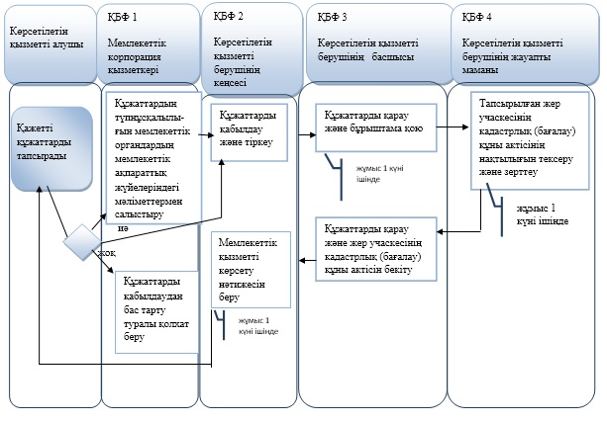

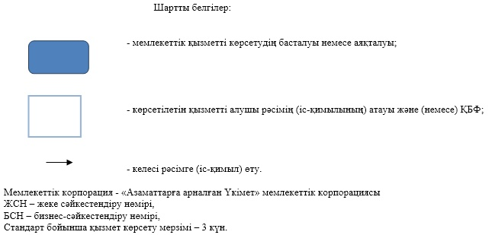

Алматы қаласы әкімдігінің
2016 жылғы 27 қыркүйектегі
№ 3/477 қаулысымен бекітілді
"Жер учаскелерін қалыптастыру жөніндегі жерге орналастыру жобаларын
бекiту" мемлекеттік қызмет регламенті
1. Жалпы ережелер
1. "Жер учаскелерін қалыптастыру жөніндегі жерге орналастыру жобаларын бекiту" мемлекеттік көрсетілетін қызметін (бұдан әрі – мемлекеттік көрсетілетін қызмет) "Алматы қаласы Жер қатынастары басқармасы" коммуналдық мемлекеттік мекемесі (бұдан әрі – көрсетілетін қызметті беруші) көрсетеді.
Құжаттарды қабылдау және мемлекеттік көрсетілетін қызмет нәтижелерін беру:
1) көрсетілетін қызметті берушінің кеңсесі;
2) "Азаматтарға арналған үкімет" мемлекеттік корпорациясы" коммерциялық емес акционерлік қоғамы (бұдан әрі-Мемлекеттік корпорация);
3) "электрондық үкімет" веб-порталы www.egov.kz (бұдан әрі – портал) арқылы жүзеге асырылады.
2. Мемлекеттік қызметті көрсету нысаны: электрондық (ішінара автоматтандырылған) және (немесе) қағаз түрінде.
3. Мемлекеттiк қызметті көрсету нәтижесі - жер учаскесін қалыптастыру жөніндегі бекітілген жерге орналастыру жобасы (бұдан әрі - бұйрық) немесе осы регламенттің 3-1 тармағында көзделген жағдайлар мен негіздер бойынша мемлекеттік қызметті көрсетуден бас тарту туралы дәлелді жауап.
Мемлекеттік қызметті көрсету нәтижесін ұсыну нысаны: электрондық.
Порталда мемлекеттік қызметті көрсетудегі мемлекеттік қызметті көрсету нәтижесі көрсетілетін қызметті алушының "жеке кабинетіне" көрсетілетін қызметті берушінің уәкілетті адамының электрондық цифрлық қолтаңбасы (бұдан әрі - ЭЦҚ) қойылған электрондық құжат нысанында жіберіледі.
Көрсетілетін қызметті алушы мемлекеттік көрсетілетін қызмет нәтижесін қағаз жеткізгіште алу үшін жүгінген жағдайда, мемлекеттік қызметті көрсету нәтижесі электрондық форматта ресімделеді, басып шығарылады және мөрмен және көрсетілген қызметті берушінің уәкілетті адамының қолымен куәландырылады.
Мемлекеттік көрсетілетін қызмет жеке және заңды тұлғаларға (бұдан әрі – көрсетілетін қызметті алушы) тегiн көрсетіледі.
Ескерту. 3 тармақ жаңа редакцияда – Алматы қаласы әкімдігінің 27.01.2017 № 1/23 қаулысымен (әділет органдарында мемлекеттік тіркелген күннен бастап күшіне енеді және ол алғаш ресми жарияланғаннан кейін күнтізбелік он күн өткен соң қолданысқа енгізіледі).
3-1. Мемлекеттік қызметті көрсетуден бас тартуға арналған негіздемелер:
1) көрсетілетін қызметті алушы мемлекеттік көрсетілетін қызметті алу үшін ұсынған құжаттардың және (немесе) олардағы деректердің (мәліметтердің) дұрыс еместігін анықтау;
2) көрсетілетін қызметті алушыға қатысты соттың заңды күшіне енген шешімінің болуы, оның негізінде көрсетілетін қызметті алушы мемлекеттік көрсетілетін қызметті алумен байланысты арнаулы құқығынан айрылған болуы болып табылады.
Ескерту. Регламент 3-1-тармақпен толықтырылды - Алматы қаласы әкімдігінің 27.01.2017 № 1/23 қаулысымен (әділет органдарында мемлекеттік тіркелген күннен бастап күшіне енеді және ол алғаш ресми жарияланғаннан кейін күнтізбелік он күн өткен соң қолданысқа енгізіледі).
2. Мемлекеттік қызмет көрсету үдерісінде көрсетілетін қызметті берушінің
құрылымдық бөлімшелерінің (қызметкерлерінің) іс-қимыл тәртібін сипаттау
4. Қазақстан Республикасы Ұлттық экономика министрінің міндетін атқарушының 2015 жылғы 27 наурыздағы № 272 бұрығымен бекітілген "Жер учаскелерін қалыптастыру жөніндегі жерге орналастыру жобаларын бекiту" мемлекеттік көрсетілетін қызмет Стандартының (бұдан әрі – Стандарт) 9 тармағында көзделген өтінішті және қажетті құжаттарды мемлекеттік немесе орыс тілдерінде немесе электрондық сұрауды көрсетілетін қызметті берушінің мемлекеттік қызметті көрсету үшін алуы мемлекеттік қызметті көрсету жөніндегі рәсімнің (іс-қимылдың) басталуы үшін негіздеме болып табылады.
5. Мемлекеттік қызмет көрсету үдерісінің құрамына кіретін рәсімдер (іс – қимылдар):
1) көрсетілетін қызметті берушінің кеңсе маманы құжаттарды қабылдайды және өтінішті тіркейді;
2) көрсетілетін қызметті берушінің басшысы өтінішті қарайды және бұрыштама қояды;
3) көрсетілетін қызметті берушінің жауапты маманы өтінішті заңнамаға сәйкестігін қарайды және түскен құжаттардың тексереді және көрсетілетін қызметті берушінің басшысына бекітуге жібереді;
4) көрсетілетін қызметті берушінің басшысы құжаттың орындалуының негізділігін тексереді, бекітеді және көрсетілетін қызметті берушінің кеңсесіне жібереді;
5) көрсетілетін қызметті берушінің кеңсе маманы мемлекеттік қызметті көрсету нәтижесін алушыға береді.
6. Мемлекеттік қызмет көрсету бойынша рәсім (іс – қимыл) нәтижесі келесі рәсімді орындауды (әрекетті) бастауға негіз болып табылады:
1) өтінішті қабылдау туралы талон беру және құжаттарды басшыға жіберу;
2) көрсетілетін қызметті берушінің басшысы көрсетілетін қызметті алушының өтінішіне бұрыштама қояды;
3) мемлекеттік қызмет көрсету нәтижесінің жобасын дайындау;
4) мемлекеттік қызмет көрсетудің дайын нәтижесіне қол қою және беру.
3. Мемлекеттік қызмет көрсету үдерісінде көрсетілетін қызметті берушінің
құрылымдық бөлімшелерінің (қызметкерлерінің) өзара іс-қимыл тәртібін сипаттау
7. Мемлекеттік қызметті көрсету үдерісіне қатысатын көрсетілетін қызметті берушінің құрылымдық бөлімшелердің (қызметкерлердің) тізбесі:
1) көрсетілетін қызметті берушінің кеңсесі;
2) көрсетілетін қызметті берушінің жауапты маманы;
3) көрсетілетін қызметті берушінің басшысы.
8. Көрсетілетін қызметті берушінің құрылымдық бөлімшелері (қызметкерлері) арасындағы рәсімдер (іс-қимылдар) реттілігінің сипаттамасы:
1) көрсетілетін қызметті берушінің кеңсе маманы қызметті алушының ұсынған құжаттарын қабылдайды және тіркейді. Тіркегеннен кейін құжаттар топтамасын көрсетілетін қызметті берушінің басшысына 1 (бір) жұмыс күні ішінде береді;
2) көрсетілетін қызметті берушінің басшысы түскен құжаттарды қарайды және көрсетілетін қызметті берушінің жауапты маманына 1 (бір) жұмыс күні ішінде береді;
3) көрсетілетін қызметті берушінің жауапты маманы түскен құжаттардың заңнамаға сәйкестігін қарайды, құжаттардың толықтығын тексереді, бекітуге немесе уәжделген бас тарту туралы жауап дайындайды және 3 (үш) жұмыс күні ішінде көрсетілетін қызметті берушінің басшысына қол қоюға жібереді;
4) көрсетілетін қызметті берушінің басшысы құжаттың орындалуының негізділігін тексереді, қол қояды және көрсетілетін қызметті берушінің кеңсесіне 1 (бір) жұмыс күні ішінде жібереді;
5) көрсетілетін қызметті берушінің кеңсе маманы бекітілген жерге орналастыру жобасын немесе бас тарту туралы жауапты көрсетілетін қызметті алушыға 1 (бір) жұмыс күні ішінде береді.
9. Мемлекеттік қызметті көрсету мерзімі Стандарттың 4 тармағында белгіленген және құжаттар топтамасын көрсетілетін қызметті берушіге тапсырған сәттен бастап 7 (жеті) жұмыс күнін құрайды.
Қызмет көрсетушінің жұмыс кестесі – Қазақстан Республикасының еңбек заңнамасына сәйкес демалыс және мереке күндерінен басқа, дүйсенбіден бастап жұманы қоса алғанда, сағат 13.00-ден 14.00-ға дейін түскі үзіліспен, сағат 9.00-ден 18.00-ге дейін.
Өтініштерді қабылдау және мемлекеттік қызмет көрсету нәтижелерін беру сағат 9.00-ден 17.30-ге дейін, түскі үзіліс 13.00-ден 14.30-ге дейін жүзеге асырылады.
Мемлекеттік қызмет алдын ала жазылусыз және жедел қызмет көрсетусіз, кезек күту тәртібінде, жер учаскесінің орналасқан жері бойынша көрсетіледі.
4. Мемлекеттік қызмет көрсету үдерісінде мемлекеттік корпорациямен өзара
іс-қимыл тәртібін сипаттау
10. Көрсетілетін қызметті алушы (немесе уәкілетті өкілі) мемлекеттік қызметті алу үшін Мемлекеттік корпорацияға Стандарттың 9 тармағында көрсетілген қажетті құжаттарды ұсынады.
Мемлекеттік корпорацияның қызметкері мемлекеттік органдардың мемлекеттік ақпараттық жүйелерінен алынған мәліметтер бойынша құжаттардың түпнұсқалылығын салыстырады, кейін түпнұсқаларды көрсетілетін қызметті алушыға қайтарады.
Көрсетілетін қызметті алушы Мемлекеттік корпорацияға барлық қажетті құжаттарды тапсырған жағдайда - көрсетілетін қызметті алушыға тиісті құжаттардың қабылданғандығы туралы қолхат беріледі;
11. Мемлекеттік корпорацияда құжаттарды көрсетілетін қызметті алушыға беруді оның жеке басын куәландыратын құжат ұсынылған кезде қолхаттың негізінде жүзеге асырады (немесе нотариаттық түрде куәландырылған сенімхат бойынша оның өкілі).
Мемлекеттік корпорация нәтижені бір айлық мерзімде сақтауды қамтамасыз етеді, одан кейін оны көрсетілетін қызметті берушіге одан әрі сақтау үшін береді. Көрсетілетін қызметті алушы бір ай өткен соң жүгінген жағдайда, Мемлекеттік корпорацияның сұрау салуы бойынша көрсетілетін қызметті беруші бір жұмыс күні ішінде дайын құжаттарды мемлекеттік корпорацияға көрсетілетін қызметті алушыға беру үшін жібереді.
12. Көрсетілетін қызметті алушы Стандарттың 9 тармағында көзделген тізбеге сәйкес құжаттардың толық топтамасын ұсынбаған жағдайда, Мемлекеттік корпорация қызметкері Стандарттың 2 қосымшасына сәйкес нысан бойынша құжаттарды қабылдаудан бас тарту туралы қолхат береді.
13. Мемлекеттік қызметті көрсету мерзімі Стандарттың 4 тармағында белгіленген және құжаттар топтамасын Мемлекеттік корпорацияға тапсырған сәттен бастап - 7 (жеті) жұмыс күнін құрайды.
Мемлекеттік корпорацияға жүгінген жағдайда құжаттарды қабылдау күні мемлекеттік қызметті көрсету мерзіміне кірмейді (алайда қызметті көрсетуші мемлкеттік қызмет көрсету нәтижесін қызмет көрсету мерзімінің аяқталуына бір күн қалғанда тапсырады).
Құжаттар топтамасын тапсыру үшін күтудің рұқсат берілген ең ұзақ уақыты – 15 (он бес) минут.
Қызмет көрсетудің рұқсат берілген ең ұзақ уақыты – 15 (он бес) минут.
14. Көрсетілетін қызметті алушының мемлекеттік қызметтер көрсету мәселелері жөніндегі қашықтықтан қол жеткізу режимінде, порталдың "жеке кабинеті" арқылы, сондай-ақ мемлекеттік қызметтер көрсету мәселелері жөніндегі бірыңғай байланыс орталығы: 1414.
15. Мемлекеттік корпорацияның жұмыс кестесі – Қазақстан Республикасының еңбек заңнамасына сәйкес демалыс және мереке күндерінен басқа, дүйсенбіден бастап сенбіні қоса алғанда, түскі үзіліссіз сағат 9.00-ден 20.00-ге дейін.
Мемлекеттік қызмет жеделдетіп қызмет көрсетусіз, "электрондық" кезек тәртібінде көрсетіледі, портал арқылы электрондық кезекті брондауға болады.
16. Портал арқылы көрсетілетін қызметті берушінің қадамдық іс-қимылдары және шешімдері:
1) көрсетілетін қызметті алушы жеке сәйкестендіру нөмірінің (бұдан әрі – ЖСН) және бизнес - сәйкестендіру нөмірінің (бұдан әрі – БСН), сондай-ақ парольдің көмегімен Порталда тіркеуді жүзеге асырады (Порталда тіркелмеген көрсетілетін қызметті алушылар үшін жүзеге асырылады);
2) 1 үдеріс – көрсетілетін қызметті алушының қызметтерді алу үшін Порталда ЖСН/БСН және парольді (авторизациялау үдерісі) енгізу үдерісі;
3) 1 шарт –ЖСН/БСН және пароль арқылы тіркелген көрсетілетін қызметті алушы туралы деректердің дұрыстығын Порталда тексеру;
4) 2 үдеріс – көрсетілетін қызметті алушының деректерінде бар бұзылыстарға байланысты Порталдың авторизациялаудан бас тарту туралы хабарламаны қалыптастыруы;
5) 3 үдеріс – көрсетілетін қызметті алушының осы Регламентте көрсетілген қызметті таңдауы, қызметті көрсету үшін сұрау нысанын экранға шығару және оның құрылымы мен форматтық талаптарын ескере отырып, көрсетілетін қызметті алушының нысанды толтыруы (деректерді енгізу), Стандарттың 9 тармағында көрсетілген құжаттардың қажетті көшірмелерін электрондық түрде сұрау нысанына бекіту, сондай-ақ сұрауды куәландыру (қол қою) үшін көрсетілетін қызметті алушының электрондық-цифрлық қолтаңбаның (бұдан әрі – ЭЦҚ) тіркеу куәлігін таңдауы;
6) 2 шарт - Порталда ЭЦҚ-ның тіркеу куәлігінің қолданылу мерзімін және тізімде кері қайтарылған (жойылған) тіркеу куәліктерінің болмауын, сондай-ақ сәйкестендіру деректерінің (сұрауда көрсетілген ЖСН/БСН арасында, және ЭЦҚ-ның тіркеу куәлігінде көрсетілген ЖСН/БСН арасында) сәйкестігін тексеру;
7) 4 үдеріс - көрсетілетін қызметті алушының ЭЦҚ-ның дұрыстығы расталмауына байланысты сұралып отырған қызметтен бас тарту туралы хабарламаны қалыптастыру;
8) 5 үдеріс - көрсетілетін қызметті алушының ЭЦҚ-мен куәландырылған (қол қойылған) электрондық құжатты (көрсетілетін қызметті алушының сұрауы) көрсетілетін қызметті алушының сұрауын өңдеу үшін "электрондық үкімет" шлюзі (бұдан әрі – ЭҮШ) арқылы "электрондық үкіметтің" өңірлік шлюзінің автоматтандырылған жұмыс орнына (бұдан әрі – ЭҮӨШ АЖО) жіберу;
9) 3 шарт - көрсетілетін қызметті берушінің Стандарттың 9 тармағында көрсетілген, көрсетілетін қызметті алушы қоса берген құжаттарды және қызметтерді көрсету үшін негіздерді сәйкестік тұрғысында тексеруі;
10) 6 үдеріс - көрсетілетін қызметті алушының Портал қалыптастырған қызметтің нәтижесін (электрондық құжат нысанындағы хабарлама) алуы. Электрондық құжат көрсетілетін қызметті берушінің уәкілетті тұлғасының ЭЦҚ-сын пайдалана отырып қалыптастырылады.
17. Портал арқылы мемлекеттік қызметті көрсету кезінде жұмылдырылған ақпараттық жүйелердің функционалдық өзара іс-қимыл диаграммасы осы Регламенттің 1 қосымшасында келтірілген.
18.Порталдың жұмыс кестесі – жөндеу жұмыстарын жүргізуге байланысты техникалық үзілістерді қоспағанда тәулік бойы (Қазақстан Республикасының еңбек заңнамасына сәйкес, демалыс және мереке күндерi, қызмет алушы жұмыс уақыты аяқталғаннан кейін мемлекеттік қызметке жүгінген кезде, мемлекеттік көрсетілетін қызметке өтінішті қабылдау және нәтижесін тапсыру келесі жұмыс күнінде жүзеге асырылады).
19. Мемлекеттік қызметті көрсету үдерісінде көрсетілетін қызметті берушінің құрылымдық бөлімшелері (қызметкерлері), өзара іс-қимыл жасауы реттілігінің нақты сипаттамасы, сондай-ақ мемлекеттік қызмет көрсету үдерісінде ЭҮП-ні қолдану тәртібінің сипаттамасы осы регламенттің 2 қосымшасына сәйкес мемлекеттік қызмет көрсетудің бизнес-үдерістердің анықтамалығында келтірілген.
"Жер учаскелерін қалыптастыру
жөніндегі жерге орналастыру
жобаларын бекiту" мемлекеттік
қызмет регламентіне
1 қосымша
Портал арқылы мемлекеттік қызметті көрсету кезінде жұмылдырылған
ақпараттық жүйелердің функционалдық өзара іс-қимыл диаграммасы

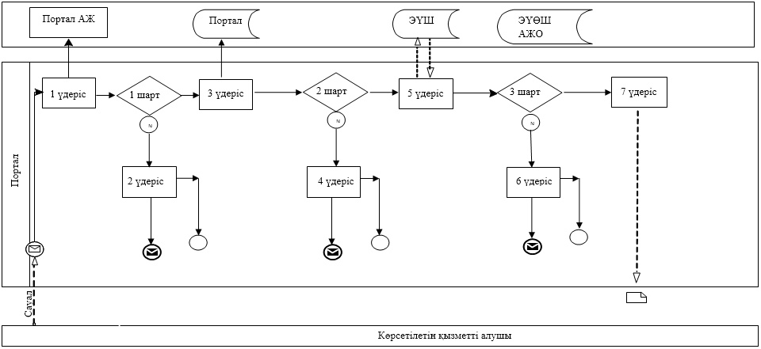

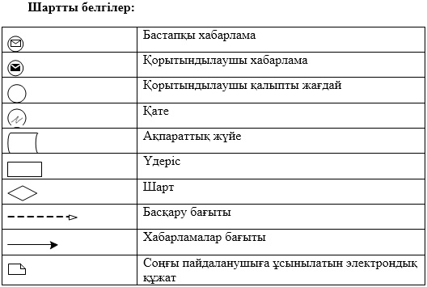

"Жер учаскелерін қалыптастыру
жөніндегі жерге орналастыру
жобаларын бекiту" мемлекеттік
қызмет регламентіне
2 қосымша
"Жер учаскелерін қалыптастыру жөніндегі жерге орналастыру жобаларын бекiту" мемлекеттік қызмет көрсету бизнес-үдерісінің анықтамалығы
Мемлекеттік қызметті ЭҮП арқылы көрсету

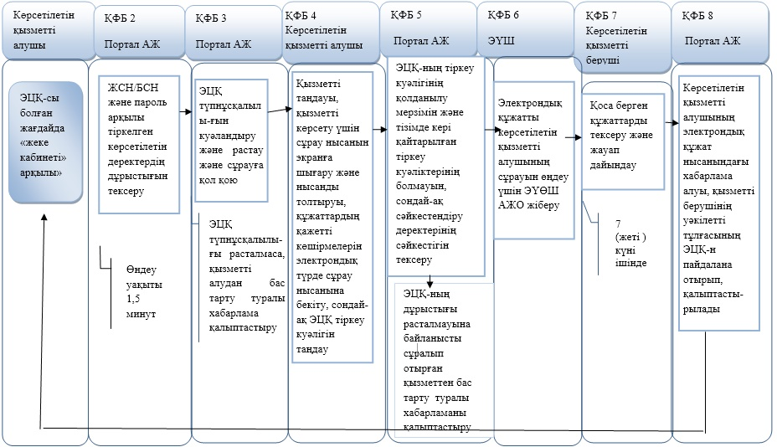

Көрсетілетін қызметті алушының көрсетілетін қызметті берушіге және Мемлекеттік корпорация арқылы жүгінген кезде мемлекеттік қызметті көрсету

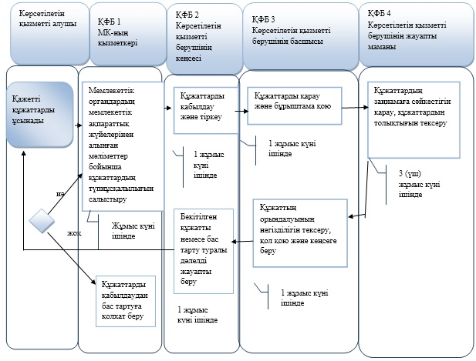

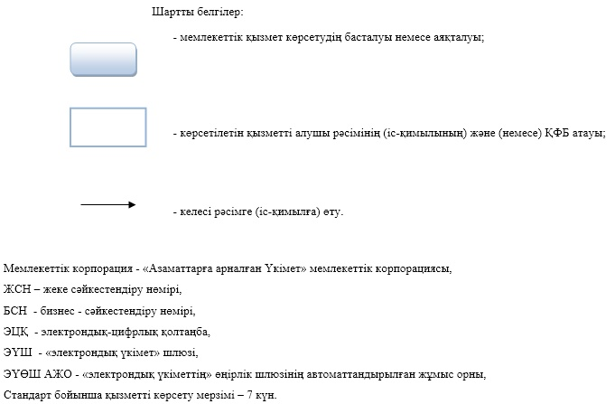

Алматы қаласы әкімдігінің
2016 жылғы 27 қыркүйектегі
№ 3/477 қаулысымен бекітілді
"Жер учаскесінің нысаналы мақсатын өзгертуге шешім беру"
мемлекеттік қызмет регламенті
1. Жалпы ережелер
1. "Жер учаскелерінің нысаналы мақсатын өзгертуге шешім беру" мемлекеттік көрсетілетін қызметі (бұдан әрі – мемлекеттік қызмет) Алматы қаласының әкімдігі көрсетеді (бұдан әрі – көрсетілетін қызметті беруші).
Құжаттарды қабылдау және мемлекеттік көрсетілетін қызмет нәтижелерін беру:
1) көрсетілетін қызметті берушінің кеңсесі;
2) "Азаматтарға арналған Үкімет" Мемлекеттік корпорациясы" коммерциялық емес акционерлік қоғамы (бұдан әрі – Мемлекеттік корпорация);
3) "электрондық үкімет" веб-порталы www.egov.kz (бұдан әрі – портал) арқылы жүзеге асырылады.
2. Мемлекеттік қызметті көрсету нысаны: электрондық (ішінара автоматтандырылған) және (немесе) қағаз түрінде.
3. Мемлекеттік қызметті көрсету нәтижесі - жер учаскесінің нысаналы мақсатын өзгерту туралы қаулы немесе Қазақстан Республикасы Ұлттық
экономика министрінің міндетін атқарушының 2015 жылғы 27 наурыздағы № 272 бұйрығымен бекітілген "Жер телімінің нысаналы мақсатын өзгертуге шешім беру" мемлекеттік қызмет көрсету стандартының (бұдан әрі – Стандарт) 10 тармағында қарастырылған жағдайлар мен негіздер бойынша мемлекеттік қызметті көрсетуден дәлелді бас тарту.
Мемлекеттік қызметті көрсету нәтижесін ұсыну нысаны: электрондық.
Порталда мемлекеттік қызметті көрсету нәтижесі көрсетілетін қызметті алушының "жеке кабинетіне" көрсетілетін қызметті берушінің уәкілетті адамының электрондық цифрлық қолтаңбасы (бұдан әрі – ЭЦҚ) қойылған электрондық құжаттар нысанында жіберіледі.
Қағаз жеткізгіште шешім беру туралы қаулыны алуға өтініш білдірген жағдайда мемлекеттік қызметті көрсету нәтижесі электронды форматта ресімделеді, басып шығарылады және мөрмен және көрсетілетін қызметті берушінің уәкілетті адамының қолымен куәландырылады.
Мемлекеттік қызмет жеке және заңды тұлғаларға (бұдан әрі – көрсетілетін қызметті алушы) тегiн көрсетіледі.
Ескерту. 3 тармақ жаңа редакцияда – Алматы қаласы әкімдігінің 27.01.2017 № 1/23 қаулысымен (әділет органдарында мемлекеттік тіркелген күннен бастап күшіне енеді және ол алғаш ресми жарияланғаннан кейін күнтізбелік он күн өткен соң қолданысқа енгізіледі).
2. Мемлекеттік қызмет көрсету үдерісінде құрылымдық бөлімшелер
(қызметкерлер) мен көрсетілетін қызметті берушінің іс-қимыл тәртібін сипаттау
4. Стандарттың (бұдан әрі – Стандарт) 9 тармағында көзделген құжаттарды және 1 қосымшаға сәйкес нысанда өтінішті немесе электрондық сұрауды және қажетті құжаттарды көрсетілетін қызметті берушінің алуы (уәкілеттілігін нақтылайтын құжат бойынша заңды тұлғаның, мемлекеттік қызмет көрсету үшін мемлекеттік немесе орыс тілінде нотариат куәландырған сенімхат немесе уәкілетті өкілі) мемлекеттік қызметті көрсету жөніндегі рәсімнің (іс-қимылдың) басталуы үшін негіздеме болып табылады.
Көрсетілетін қызметті берушіге мемлекеттік қызметті алушы өтініш білдірген жағдайда мемлекеттік қызметті алу үшін қажетті құжаттар тізбесі:
1) Стандарттың 1 қосымшасына сәйкес нысанда өтініш;
2) жеке басты куәландыратын құжат (жеке тұлғаны сәйкестендіру үшін талап етіледі);
3) жер учаскесін сатып алу қажет болған жағдайда жер учаскесінің кадастрлық (бағалау) құны актісі.
5. Мемлекеттік қызмет көрсету үдерісінің құрамына кіретін рәсімдер (іс-қимылдар), орындау ұзақтығы:
1) портал арқылы түскен өтінішті қоса берілген құжаттарымен тіркеу;
2) өтінішті жер қатынастары бойынша уәкілетті органға (бұдан әрі – ЖҚБ) және сәулет және қала құрылысы саласындағы функцияларды жүзеге асыратын жергілікті атқарушы органның құрылымдық бөлімшесіне (бұдан әрі - СжҚҚБ) жолдау;
3) ЖҚБ және СжҚҚБ өтінішті қарайды және тапсырған құжаттарды тексеру, материалдарды қалыптастру;
4) ЖҚБ және СжҚҚБ жер учаскесін сұралған нысаналы мақсаты бойынша пайдалану мүмкіндігін анықтау бойынша қорытынды дайындау;
5) материалдарды Алматы қаласы Жер комиссиясының (бұдан әрі – Комиссия) отырысында қарау және жер учаскесінің нысаналы мақсатын өзгерту немес бас тарту туралы шешім қабылдау;
6) ЖҚБ әкімдіктің тиісті қаулысының жобасын дайындайды;
7) әкімдік қаулысын қабылдау;
8) әкімдіктің көрсетілетін қызметті алушыға қаулының көшірмесін беруі.
6. Мемлекеттік қызмет көрсету бойынша рәсім (іс-қимыл) нәтижесі келесі рәсімді орындауды (әрекетті) бастауға негіз болып табылады:
1) көрсетілетін қызметті берушінің өтінішті тіркеуі;
2) өтінішті СжҚҚБ және ЖҚБ-ға жолдау;
3) СжҚҚБ және ЖҚБ қорытынды беруі;
4) Комиссияның тиісті шешімін енгізу;
5) әкімдіктің қаулысын дайындау;
6) Алматы қаласы әкімдігінің қаулысын дайындау;
7) көрсетілетін қызметті алушыға мемлекеттік көрсетілетін қызметтің нәтижесін беру.
3. Мемлекеттік қызмет көрсету үдерісінде құрылымдық бөлімшелер
(қызметкерлер) мен көрсетілетін қызметті берушінің өзара іс-қимыл тәртібін сипаттау
7. Мемлекеттік қызмет көрсету үдерісіне қатысатын құрылымдық бөлімшелердің (қызметкерлердің) тізбесі:
1) Алматы қаласының әкімдігі (көрсетілетін қызметті беруші);
2) жер қатынастары саласындағы уәкілетті орган;
3) сәулет және қала құрылысы саласындағы функцияларды жүзеге асыратын жергілікті атқарушы органның құрылымдық бөлімшесі.
8. Көрсетілетін қызметті берушінің құрылымдық бөлімшелері арасындағы өзара іс-қимылдың реттілігінің сипаттамасы:
1) әкімдік портал арқылы түскен өтінішті тіркейді және оны 1 (бір) жұмыс күні ішінде ЖҚБ және СжҚҚБ-ға жібереді;
2) ЖҚБ түскен құжаттардың толықтығын тексереді және 3 (үш) жұмыс күні ішінде СжҚҚБ және тиісті уәкілетті органға жібереді;
3) СжҚҚБ қорытынды дайындайды және 3 (үш) жұмыс күні ішінде ЖҚБ-ға жібереді;
4) уәкілетті орган жер учаскесін сұралған нысаналы мақсаты бойынша пайдалану мүмкіндігі туралы комиссияға ұсыныс берген сәттен бастап бес жұмыс күні ішінде Комиссия қорытындысы хаттамалық шешім түрінде 2 данада жасалады;
5) ЖҚБ 3 (үш) жұмыс күні ішінде әкімдіктің тиісті қаулысының жобасын дайындайды (құрылыс жүргізілген жағдайда жер-кадастрлық жоспар дайындау мерзімі мемлекеттік қызмет көрсету мерзіміне кірмейді);
6) әкімдік 5 (бес) жұмыс күні ішінде жер учаскесінің нысаналы мақсатын өзгерту немесе бас тарту туралы қаулысын қабылдайды;
7) ЖҚБ 3 (үш) жұмыс күні ішінде көрсетілетін қызметті алушыға қаулының көшірмесін береді.
9. Мемлекеттік қызметті көрсету мерзімі Стандарттың 4 тармағында белгіленген және көрсетілетін қызметті берушіге құжаттар топтамасын тапсырған сәттен бастап – 30 (отыз) күнтізбелік күнін құрайды;
Көрсетілетін қызметті берушінің жұмыс кестесі – Қазақстан Республикасының еңбек заңнамасына сәйкес демалыс және мереке күндерінен басқа, дүйсенбіден бастап жұманы қоса алғанда, сағат 13.00-ден 14.00-ге дейін түскі үзіліспен, сағат 9.00-ден 18.00-ға дейін.
4. Мемлекеттік корпорациямен өзара іс-қимыл тәртібін, сондай-ақ мемлекеттік
қызмет көрсету үдерісінде ақпараттық жүйелерді пайдалану тәртібін сипаттау
10. Көрсетілетін қызметті алушы немесе оның өкілі (нотариаттық түрде куәландырылған сенімхат бойынша) мемлекеттік қызметті алу үшін Мемлекеттік корпорацияға Стандарттың 9 тармағында көрсетілген қажетті құжаттарды ұсынады.
1) мемлекеттік қызмет Стандартының 1 қосымшасындағы нысан бойынша өтініш;
2) жеке басты куәландыратын құжат (жеке тұлғаны сәйкестендіру үшін талап етіледі);
3) жер учаскесін сатып алу қажет болған жағдайда жер учаскесінің кадастрлық (бағалау) құны актісі;
Порталға:
1) мемлекеттік қызмет Стандартының 1 қосымшасындағы нысан бойынша өтініш;
2) жер учаскесін сатып алу қажет болған жағдайда жер учаскесінің кадастрлық (бағалау) құны актісінің электрондық көшірмесі.
Мемлекеттік корпорация қызметкері мемлекеттік органдардың мемлекеттік ақпараттық жүйелерінен алынған мәліметтер бойынша құжаттардың түпнұсқалылығын салыстырады, кейін түпнұсқаларды көрсетілетін қызметті алушыға қайтарады.
Көрсетілетін қызметті алушы барлық қажетті құжаттарды тапсырған жағдайда – көрсетілетін қызметті алушыға тиісті құжаттардың қабылданғандығы жөнінде қолхат беріледі.
11. Мемлекеттік корпорацияда көрсетілетін қызметті алушыға құжаттарды беру қолхат негізінде жеке куәлігін (немесе өкілі нотариалды куәландырылған сенімхат бойынша) көрсеткен жағдайда оның қызметкері арқылы жүзеге асырылады.
Мемлекеттік корпорация қызметтің нәтижесін бір ай бойы сақталуын қамтамасыз етеді, одан кейін оларды көрсетілетін қызметті берушіге одан әрі сақтауға береді. Көрсетілетін қызметті алушы дайын құжаттарды алуға Мемлекеттік корпорацияға бір ай өткеннен кейін өтініш білдірген кезде, көрсетілетін қызметті беруші Мемлекеттік корпорацияның сұрау хаты бойынша бір жұмыс күні ішінде дайын құжаттарды көрсетілетін қызметті алушыға беру үшін Мемлекеттік корпорацияға жібереді.
12. Көрсетілетін қызметті алушы осы мемлекеттік көрсетілетін қызмет Стандартының 9 тармағында көзделген тізбеге сәйкес құжаттардың толық топтамасын ұсынбаған жағдайда, Мемлекеттік корпорация қызметкері осы мемлекеттік көрсетілетін қызмет стандартына 2 қосымшаға сәйкес нысан бойынша құжаттарды қабылдаудан бас тарту туралы қолхат береді.
13. Мемлекеттік қызметті көрсету мерзімі Стандарттың 4 тармағында белгіленген және көрсетілетін қызметті берушіге құжаттар топтамасын тапсырған сәттен бастап – 30 (отыз) күнтізбелік күнді құрайды.
Мемлекеттік корпорацияға жүгінген кезде құжаттарды қабылдау күні мемлекеттік қызмет көрсету мерзіміне кірмейді (бұл ретте мемлекеттік қызмет көрсетудің нәтижесін көрсетілетін қызметті беруші көрсету мерзімі аяқталғанға дейін бір күн бұрын береді).
Құжаттар топтамасын тапсыру үшін күтудің рұқсат берілген ең ұзақ уақыты – 15 (он бес) минут;
Қызмет көрсетудің рұқсат берілген ең ұзақ уақыты – 15 (он бес) минут.
14. Көрсетілетін қызметті алушының порталдың "жеке кабинеті" арқылы қашықтықтан қол жеткізу режимінде, сондай-ақ мемлекеттік қызметтер көрсету мәселелері жөніндегі бірыңғай байланыс орталығы арқылы мемлекеттік қызметті көрсетудің тәртібі мен мәртебесі туралы ақпаратты алу мүмкіндігі бар. Мемлекеттік қызметтер көрсету мәселелері жөніндегі бірыңғай байланыс орталығы: 1414.
15. Мемлекеттік корпорацияның жұмыс кестесі: Қазақстан Республикасының еңбек заңнамасына сәйкес демалыс және мереке күндерінен басқа, дүйсенбіден бастап сенбіні қоса алғанда, үзіліссіз сағат 9.00-ден 20.00-ге дейін.
Мемлекеттік қызмет жеделдетіп қызмет көрсетусіз, кезекке туру (электронды) тәртібінде көрсетіледі, портал арқылы электрондық кезекті броньдауға болады.
16. Портал арқылы көрсетілетін қызметті берушінің қадамдық іс-қимылдары және шешімдері:
1) көрсетілетін қызметті алушы жеке сәйкестендіру нөмірінің (бұдан әрі – ЖСН) және бизнес - сәйкестендіру нөмірінің (бұдан әрі – БСН), сондай-ақ парольдің көмегімен Порталда тіркеуді жүзеге асырады (Порталда тіркелмеген көрсетілетін қызметті алушылар үшін жүзеге асырылады);
2) 1 үдеріс - көрсетілетін қызметті алушының қызметтерді алу үшін Порталда ЖСН/БСН және парольді (авторизациялау үдерісі) енгізу;
3) 1 шарт –ЖСН/БСН және пароль арқылы тіркелген көрсетілетін қызметті алушы туралы деректердің дұрыстығын Порталда тексеру;
4) 2 үдеріс - көрсетілетін қызметті алушының деректерінде бар жөнсіздіктерге байланысты Порталдың авторизациялаудан бас тарту туралы хабарламаны қалыптастыруы;
5) 3 үдеріс - көрсетілетін қызметті алушының осы Регламентте көрсетілген қызметті таңдауы, қызметті көрсету үшін сұрау нысанын экранға шығару және оның құрылымы мен форматтық талаптарын ескере отырып, көрсетілетін қызметті алушының нысанды толтыруы (деректерді енгізу), Стандарттың 9 тармағында көрсетілген құжаттардың қажетті көшірмелерін электрондық түрде сұрау нысанына бекіту, сондай-ақ сұрауды куәландыру (қол қою) үшін көрсетілетін қызметті алушының электрондық-цифрлық қолтаңбаның (бұдан әрі – ЭЦҚ) тіркеу куәлігін таңдауы;
6) 2 шарт - Порталда ЭЦҚ-ның тіркеу куәлігінің қолданылу мерзімін және тізімде кері қайтарылған (жойылған) тіркеу куәліктерінің болмауын, сондай-ақ сәйкестендіру деректерінің (сұрауда көрсетілген ЖСН/БСН арасында, және ЭЦҚ-ның тіркеу куәлігінде көрсетілген ЖСН/БСН арасында) сәйкестігін тексеру;
7) 4 үдеріс - көрсетілетін қызметті алушының ЭЦҚ-ның дұрыстығы расталмауына байланысты сұралып отырған қызметтен бас тарту туралы хабарламаны қалыптастыру;
8) 5 үдеріс - көрсетілетін қызметті алушының ЭЦҚ-мен куәландырылған (қол қойылған) электрондық құжатты (көрсетілетін қызметті алушының сұрауы) көрсетілетін қызметті алушының сұрауын өңдеу үшін "электрондық үкімет" шлюзі (бұдан әрі – ЭҮШ) арқылы "электрондық үкіметтің" өңірлік шлюзінің автоматтандырылған жұмыс орнына (бұдан әрі – ЭҮӨШ АЖО) жіберу;
9) 3 шарт - көрсетілетін қызметті берушінің Стандарттың 9 тармағында көрсетілген, көрсетілетін қызметті алушы қоса берген құжаттарды және қызметтерді көрсету үшін негіздерді сәйкестік тұрғысында тексеруі;
10) 6 үдеріс - көрсетілетін қызметті алушының Портал қалыптастырған қызметтің нәтижесін (электрондық құжат нысанындағы хабарлама) алуы. Электрондық құжат көрсетілетін қызметті берушінің уәкілетті тұлғасының ЭЦҚ-н пайдалана отырып қалыптастырылады.
17. Портал арқылы мемлекеттік қызметті көрсету кезінде жұмылдырылған ақпараттық жүйелердің функционалдық өзара іс-қимыл диаграммасы осы Регламенттің 1 қосымшасында келтірілген.
18. Порталдың жұмыс кестесі - жөндеу жұмыстарының жүргізілуіне байланысты техникалық үзілістерді қоспағанда тәулік бойы (көрсетілетін қызметті алушының жұмыс уақыты аяқталғаннан кейін, демалыс және мереке күндері өтінген жағдайда Қазақстан Республикасының еңбек заңнамасына сәйкес өтініштерді қабылдау және мемлекеттік қызметті көрсету нәтижесін беру келесі жұмыс күні жүргізіледі).
19. Көрсетілетін қызметті берушінің құрылымдық бөлімшелерінің (жұмыскерлерінің) мемлекеттік қызмет көрсету процесіндегі рәсімдерінің (іс-қимылдарының), өзара іс-қимылдары кезектілігінің егжей-тегжейлі сипаттамасы, сондай-ақ, мемлекеттік қызмет көрсету процесіндегі өзге көрсетілетін қызмет берушілермен және (немесе) халыққа қызмет көрсету орталықтарымен өзара іс-қимыл тәртібінің және ақпараттық жүйелерді қолдану тәртібінің сипаттамасы осы Регламенттің 2 қосымшасына сәйкес мемлекеттік қызмет көрсетудің бизнес-процестерінің анықтамалығында көрсетіледі.
"Жер учаскесінің нысаналы
мақсатын өзгертуге шешім
беру" мемлекеттік қызмет
регламентіне
1 қосымша
Портал арқылы мемлекеттік қызметті көрсету кезінде жұмылдырылған ақпараттық
жүйелердің функционалдық өзара іс-қимыл диаграммасы

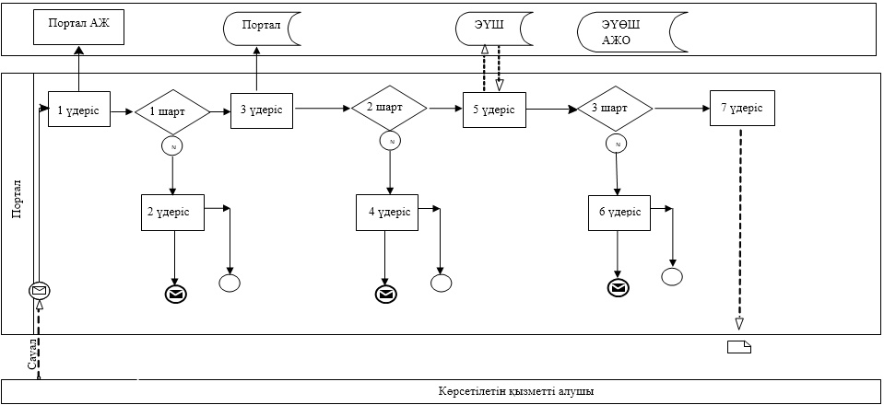

"Жер учаскесінің нысаналы
мақсатын өзгертуге шешім
беру" мемлекеттік қызмет
регламентіне
2 қосымша
"Жер учаскесінің нысаналы мақсатын өзгертуге шешім беру" мемлекеттік
қызмет көрсетудің бизнес-процестерінің анықтамалығы
Мемлекеттік қызметті ЭҮП арқылы көрсету

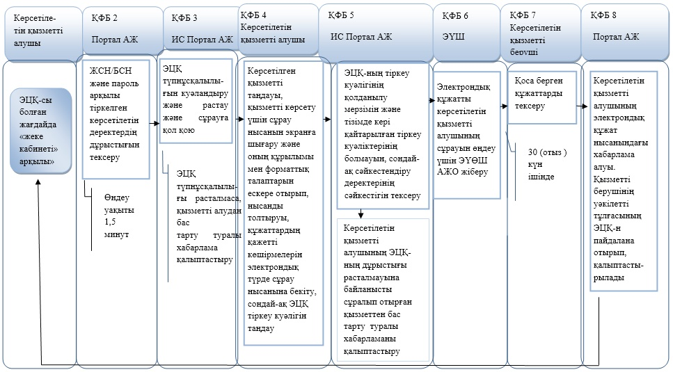

Көрсетілетін қызметті алушының көрсетілетін қызметті берушіге және Мемлекеттік
корпорация арқылы жүгінген кезде мемлекеттік қызметті көрсету

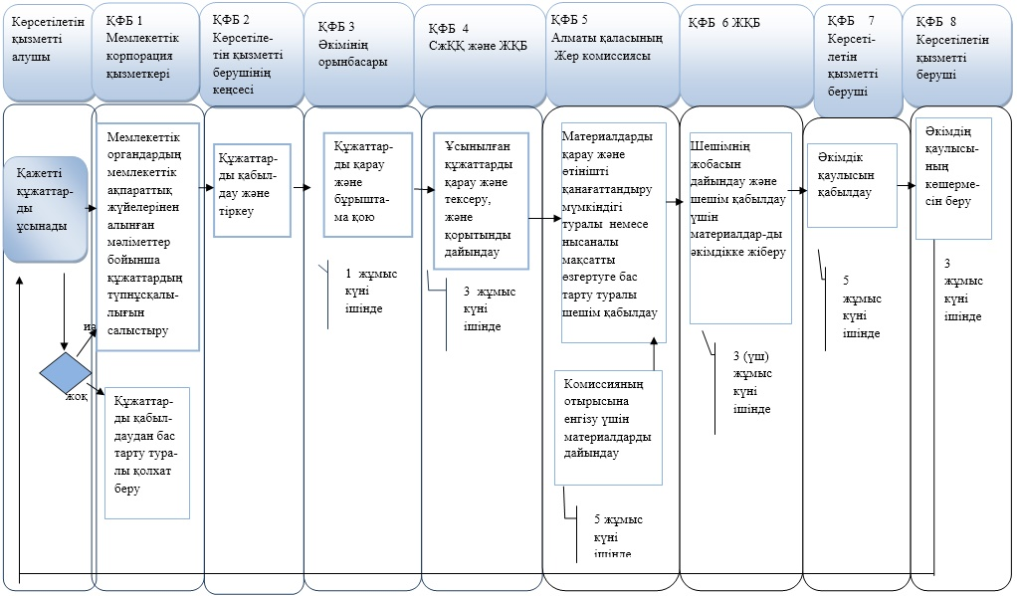

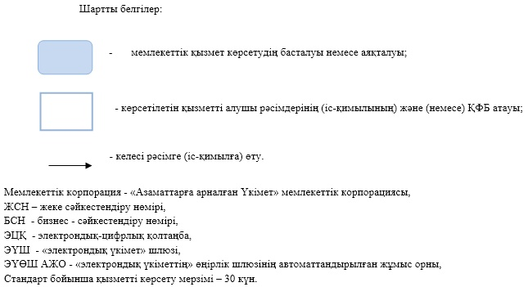

Алматы қаласы әкімдігінің
2016 жылғы 27 қыркүйектегі
№ 3/477 қаулысымен бекітілді
"Іздестіру жұмыстарын жүргізу үшін жер учаскесін пайдалануға рұқсат беру"
мемлекеттік қызмет регламенті
1. Жалпы ережелер
1. "Іздестіру жұмыстарын жүргізу үшін жер учаскесін пайдалануға рұқсат беру" мемлекеттік көрсетілетін қызметін (бұдан әрі – мемлекеттік қызмет) (бұдан әрі – көрсетілетін қызметті беруші) арқылы Алматы қаласының әкімдігі "Алматы қаласы Жер қатынастары басқармасы" коммуналдық мемлекеттік мекемесі көрсетеді (бұдан әрі – әкімдік).
Құжаттарды қабылдау және мемлекеттік көрсетілетін қызмет нәтижелерін беру:
1) көрсетілетін қызметті берушінің кеңсесі;
2) "Азаматтарға арналған үкімет" мемлекеттік корпорациясы" коммерциялық емес акционерлік қоғамы (бұдан әрі – Мемлекеттік корпорация);
3) "электрондық үкімет" веб-порталы www.egov.kz (бұдан әрі – портал) арқылы жүзеге асырылады.
2. Мемлекеттік қызметті көрсету нысаны: электрондық (ішінара автоматтандырылған) және (немесе) қағаз түрінде.
3. Мемлекеттік қызметті көрсету нәтижесі - іздестіру жұмыстарын жүргізу үшін жер учаскесін пайдалануға рұқсат беру туралы қаулы (бұдан әрі - рұқсат), немесе Қазақстан Республикасы Ұлттық экономика министрінің міндетін атқарушының 2015 жылғы 27 наурыздағы № 272 бұйрығымен бекітілген "Іздестіру жұмыстарын жүргізу үшін жер учаскесін пайдалануға рұқсат беру" мемлекеттік қызмет көрсету Стандартының 9-1 тармағында қарастырылған жағдайлар мен негіздер бойынша мемлекеттік қызметті көрсетуден дәлелді бас тарту.
Мемлекеттік қызметті көрсету нәтижесін ұсыну нысаны: электрондық.
Порталда мемлекеттік қызметті көрсету нәтижесі көрсетілетін қызметті алушының "жеке кабинетіне" көрсетілетін қызметті берушінің уәкілетті адамының электрондық цифрлық қолтаңбасы (бұдан әрі – ЭЦҚ) қойылған электрондық құжаттар нысанында жіберіледі.
Қызметті алушы мемлекеттік көрсетілетін қызметтің нәтижесін қағаз жеткізгіште алуға жүгінген жағдайда, мемлекеттік көрсетілетін қызмет нәтижесі электрондық нысанда ресімделеді және басып шығарылады.
Мемлекеттік қызмет жеке және заңды тұлғаларға (бұдан әрі – көрсетілетін қызметті алушы) тегiн көрсетіледі.
Ескерту. 3 тармақ жаңа редакцияда – Алматы қаласы әкімдігінің 27.01.2017 № 1/23 қаулысымен (әділет органдарында мемлекеттік тіркелген күннен бастап күшіне енеді және ол алғаш ресми жарияланғаннан кейін күнтізбелік он күн өткен соң қолданысқа енгізіледі).
2. Мемлекеттік қызмет көрсету үдерісінде көрсетілетін қызметті берушінің
құрылымдық бөлімшелерінің (қызметкерлерінің) іс-қимыл тәртібін сипаттау
4. Стандарттың (бұдан әрі – Стандарт) 9 тармағында көзделген өтінішті және қажетті құжаттарды мемлекеттік немесе орыс тілдерінде немесе электрондық сұрауда көрсетілетін қызметті берушінің мемлекеттік қызметті көрсету үшін алуы мемлекеттік қызметті көрсету жөніндегі рәсімнің (іс-қимылдың) басталуы үшін негіздеме болып табылады.
Көрсетілетін қызметті берушіге мемлекеттік қызметті алушы жүгінген жағдайда мемлекеттік қызметті көрсету үшін қажетті құжаттар тізбесі:
1) Стандарттың 1 қосымшасына сәйкес нысан бойынша өтініш;
2) жеке басты куәландыратын құжат (жеке тұлғаны сәйкестендіру үшін талап етіледі);
3) іздестіру жұмыстарын жүргізу үшін учаскенің жоспары (сызбасы);
4) іздестіру жұмыстарын жүргізу тапсырмасының көшірмесі.
5. Мемлекеттік қызмет көрсету үдерісінің құрамына кіретін рәсімдер (іс-қимылдар):
1) көрсетілетін қызметті берушінің кеңсе маманы өтінішті қабылдайды, тіркейді және өтінішті жер қатынастары бойынша уәкілетті органға (бұдан әрі – ЖҚБ) жолдайды;
2) өтінішті қарау, ЖҚБ тапсырған құжаттарды тексеру және сәулет және қала құрылысы саласындағы функцияларды жүзеге асыратын жергілікті атқарушы органның құрылымдық бөлімшесіне (бұдан әрі - СжҚҚБ) және тиісті уәкілетті органдарға келісімге жолдайды;
3) материалдарды СжҚҚБ қарайды және қорытындыны ЖҚБ-ға береді;
4) ЖҚБ әкімдіктің тиісті қаулысының жобасын дайындайды және әкімдікке жолдайды;
5) әкімдік қаулысын келісу және қабылдау және ЖҚБ-ға жолдау;
6) көрсетілетін қызметті алушыға әкімдік қаулысының көшірмесін беру.
6. Мемлекеттік қызметті көрсету бойынша рәсім (іс-қимыл) нәтижесі келесі рәсімді орындауды (әрекетті) бастауға негіз болып табылады:
1) көрсетілетін қызметті беруші өтінішті тіркейді және ЖҚБ-ға жолдайды;
2) СжҚҚБ және тиісті уәкілетті органдарға жолдау;
3) қорытындыларды ЖҚБ-ға беру;
4) әкімдік қаулысын әзірлеу;
5) әкімдік қаулысын қабылдау;
6) көрсетілетін қызметті алушыға мемлекеттік көрсетілетін қызметтің нәтижесін беру.
3. Мемлекеттік қызмет көрсету үдерісінде көрсетілетін қызметті берушінің
құрылымдық бөлімшелерінің (қызметкерлерінің) өзара іс-қимыл тәртібін сипаттау
7. Мемлекеттік қызмет көрсету үдерісіне қатысатын көрсетілетін қызметті берушінің құрылымдық бөлімшелерінің (қызметкерлердің) тізбесі:
1) Алматы қаласының әкімдігі (көрсетілетін қызметті беруші);
2) жер қатынастары саласындағы уәкілетті орган;
3) сәулет және қала құрылысы саласындағы функцияларды жүзеге асыратын жергілікті атқарушы органның құрылымдық бөлімшесі.
8. Көрсетілетін қызметті берушінің құрылымдық бөлімшелері (қызметкерлері) арасындағы өзара рәсімдер (іс-қимылдың) реттілігінің сипаттамасы:
1) әкімдік өтінішті тіркейді және оны 1 (бір) жұмыс күні ішінде ЖҚБ-ға жібереді;
2) ЖҚБ түскен құжаттардың толықтығын тексереді және 1 (бір) жұмыс күні ішінде СжҚҚБ-ға және тиісті уәкілетті органдарға жібереді;
3) СжҚҚБ қорытынды дайындайды және 2 (екі) жұмыс күні ішінде ЖҚБ-ға жібереді;
4) ЖҚБ әкімдік қаулысының жобасын дайындайды және 3 (үш) жұмыс күні ішінде әкімдікке материалдарды жолдайды;
5) әкімдік тиісті қаулыны 2 (екі) жұмыс күні ішінде қабылдайды;
6) ЖҚБ 1 (бір) жұмыс күні ішінде көрсетілетін қызметті алушыға қаулының көшірмесін береді.
9. Мемлекеттік қызметті көрсету мерзімі Стандарттың 4 тармағында белгіленген және көрсетілетін қызметті берушіге құжаттар топтамасын тапсырған сәттен бастап – 10 (он) жұмыс күнін құрайды;
Көрсетілетін қызметті берушінің жұмыс кестесі – Қазақстан Республикасының еңбек заңнамасына сәйкес демалыс және мереке күндерінен басқа, дүйсенбіден бастап жұманы қоса алғанда, сағат 13.00-ден 14.00-ге дейін түскі үзіліспен, сағат 9.00-ден 18.00-ге дейін.
Өтініштерді қабылдау және мемлекеттік қызмет көрсету нәтижесін беру сағат 13.00-ден 14.00-ге дейін түскі үзіліспен, сағат 9.00-ден 17.00-ге дейін жүзеге асырады.
Мемлекеттік қызмет алдын ала жазылусыз және жеделдетіп қызмет көрсетусіз, кезек күту тәртібінде көрсетіледі.
4. Мемлекеттік корпорациямен өзара іс-қимыл тәртібін, сондай-ақ мемлекеттік
қызмет көрсету үдерісінде ақпараттық жүйелерді пайдалану тәртібін сипаттау
10. Көрсетілетін қызметті алушы (немесе уәкілетті өкілі) мемлекеттік қызметті алу үшін Мемлекеттік корпорацияға Стандарттың 9 тармағында көрсетілген қажетті құжаттарды ұсынады.
Мемлекеттік электрондық ақпараттық ресурс болып табылатын қызметті алушының жеке басын куәландыратын құжат туралы мәліметтерді қызметті көрсетуші және Мемлекеттік корпорация қызметкері "электрондық үкімет" шлюзі арқылы тиісті мемлекеттік ақпараттық жүйелерден алады.
Мемлекеттік корпорация қызметкері мемлекеттік органдардың мемлекеттік ақпараттық жүйелерінен алынған мәліметтер бойынша құжаттардың түпнұсқалылығын салыстырады, кейін түпнұсқаларды көрсетілетін қызметті алушыға қайтарады.
Корсетілетін қызметті алушы барлық қажетті құжаттарды Мемлекеттік корпорацияға тапсырған жағдайда қызмет алушыға тиісті құжаттарды қабылдағаны туралы қолхат беріледі.
11. Мемлекеттік корпорацияда құжаттарды көрсетілетін қызметті алушыға беруді оның жеке басын куәландыратын құжат ұсынылған кезде (немесе оның өкілі нотариаттық түрде куәландырылған сенімхат бойынша) қолхаттың негізінде жүзеге асырады.
Мемлекеттік корпорация нәтижені бір айлық мерзімде сақтауды қамтамасыз етеді, одан кейін оны көрсетілетін қызметті берушіге одан әрі сақтау үшін береді. Көрсетілетін қызметті алушы бір ай өткен соң жүгінген жағдайда, Мемлекеттік корпорацияның сұрау салуы бойынша көрсетілетін қызметті беруші бір жұмыс күні ішінде дайын құжаттарды мемлекеттік корпорация көрсетілетін қызметті алушыға беру үшін жібереді.
12. Көрсетілетін қызметті алушы Стандарттың 9 тармағында көзделген тізбеге сәйкес құжаттардың толық топтамасын ұсынбаған жағдайда, Мемлекеттік корпорация қызметкері Стандарттың 2 қосымшасына сәйкес нысан бойынша құжаттарды қабылдаудан бас тарту туралы қолхат береді.
13. Мемлекеттік қызметті көрсету мерзімі Стандарттың 4 тармағында белгіленген және көрсетілетін қызметті берушіге құжаттар топтамасын тапсырған сәттен бастап – 10 (он) жұмыс күнін құрайды;
Мемлекеттік корпорацияға жүгінген жағдайда құжаттарды қабылдау күні мемлекеттік қызметті көрсету мерзіміне кірмейді (алайда қызметті көрсетуші мемлекеттік қызмет көрсету нәтижесін қызмет көрсету мерзімінің аяқталуына бір күн қалғанда тапсырады).
Құжаттар топтамасын тапсыру үшін күтудің рұқсат берілген ең ұзақ уақыты – 15 (он бес) минут;
Қызмет көрсетудің рұқсат берілген ең ұзақ уақыты – 15 (он бес) минут.
14. Көрсетілетін қызметті алушының мемлекеттік қызметтер көрсету мәселелері жөніндегі қашықтықтан қол жеткізу режимінде, порталдың "жеке кабинеті" арқылы, сондай-ақ мемлекеттік қызметті көрсетудің тәртібі мен мәртебесі туралы ақпаратты алу мүмкіндігі бар. Мемлекеттік қызметтер көрсету мәселелері жөніндегі бірыңғай байланыс орталығы: 1414.
15. Мемлекеттік корпорацияның жұмыс кестесі - Қазақстан Республикасының еңбек заңнамасына сәйкес демалыс және мереке күндерінен басқа, дүйсенбіден бастап сенбіні қоса алғанда, түскі үзіліссіз сағат 9.00-ден 20.00-ге дейін.
Мемлекеттік қызмет жеделдетіп қызмет көрсетусіз, "электрондық" кезек тәртібінде көрсетіледі, портал арқылы электрондық кезекті брондауға болады.
16. Портал арқылы көрсетілетін қызметті берушінің қадамдық іс-қимылдары және шешімдері:
1) көрсетілетін қызметті алушы жеке сәйкестендіру нөмірінің (бұдан әрі – ЖСН) және бизнес - сәйкестендіру нөмірінің (бұдан әрі – БСН), сондай-ақ парольдің көмегімен Порталда тіркеуді жүзеге асырады (Порталда тіркелмеген көрсетілетін қызметті алушылар үшін жүзеге асырылады);
2) 1 үдеріс - көрсетілетін қызметті алушының қызметтерді алу үшін Порталда ЖСН/БСН және парольді (авторизациялау үдерісі) енгізу үдерісі;
3) 1 шарт –ЖСН/БСН және пароль арқылы тіркелген көрсетілетін қызметті алушы туралы деректердің дұрыстығын Порталда тексеру;
4) 2 үдеріс - көрсетілетін қызметті алушының деректерінде бар бұзылыстарға байланысты Порталдың авторизациялаудан бас тарту туралы хабарламаны қалыптастыруы;
5) 3 үдеріс - көрсетілетін қызметті алушының осы Регламентте көрсетілген қызметті таңдауы, қызметті көрсету үшін сұрау нысанын экранға шығару және оның құрылымы мен форматтық талаптарын ескере отырып, көрсетілетін қызметті алушының нысанды толтыруы (деректерді енгізу), Стандарттың 9 тармағында көрсетілген құжаттардың қажетті көшірмелерін электрондық түрде сұрау нысанына бекіту, сондай-ақ сұрауды куәландыру (қол қою) үшін көрсетілетін қызметті алушының электрондық-цифрлық қолтаңбаның (бұдан әрі – ЭЦҚ) тіркеу куәлігін таңдауы;
6) 2 шарт - Порталда ЭЦҚ-ның тіркеу куәлігінің қолданылу мерзімін және тізімде кері қайтарылған (жойылған) тіркеу куәліктерінің болмауын, сондай-ақ сәйкестендіру деректерінің (сұрауда көрсетілген ЖСН/БСН арасында, және ЭЦҚ-ның тіркеу куәлігінде көрсетілген ЖСН/БСН арасында) сәйкестігін тексеру;
7) 4 үдеріс - көрсетілетін қызметті алушының ЭЦҚ-ның дұрыстығы расталмауына байланысты сұралып отырған қызметтен бас тарту туралы хабарламаны қалыптастыру;
8) 5 үдеріс - көрсетілетін қызметті алушының ЭЦҚ-мен куәландырылған (қол қойылған) электрондық құжатты (көрсетілетін қызметті алушының сұрауы) көрсетілетін қызметті алушының сұрауын өңдеу үшін "электрондық үкімет" шлюзі (бұдан әрі – ЭҮШ) арқылы "электрондық үкіметтің" өңірлік шлюзінің автоматтандырылған жұмыс орнына (бұдан әрі – ЭҮӨШ АЖО) жіберу;
9) 3 шарт - көрсетілетін қызметті берушінің Стандарттың 9 тармағында көрсетілген, көрсетілетін қызметті алушы қоса берген құжаттарды және қызметтерді көрсету үшін негіздерді сәйкестік тұрғысында тексеруі;
10) 6 үдеріс - көрсетілетін қызметті алушының Портал қалыптастырған қызметтің нәтижесін (электрондық құжат нысанындағы хабарлама) алуы. Электрондық құжат көрсетілетін қызметті берушінің уәкілетті тұлғасының ЭЦҚ-сын пайдалана отырып қалыптастырылады.
Көрсетілетін қызметті алушы барлық қажетті құжаттарды портал арқылы тапсырған жағдайда – "жеке кабинетіне" мемлекеттік қызметті көрсету сұрағын қабылдау туралы мәртебесі, сонымен қатар мемлекеттік қызметтің нәтижесін алудың күні мен уақыты көрсетілетін хабарлама жіберіледі.
17. Портал арқылы мемлекеттік қызметті көрсету кезінде жұмылдырылған ақпараттық жүйелердің функционалдық өзара іс-қимыл диаграммасы осы регламенттің 1 қосымшасында келтірілген.
18. Порталдың жұмыс кестесі - жөндеу жұмыстарының жүргізілуіне байланысты техникалық үзілістерді қоспағанда тәулік бойы.
19. Мемлекеттік қызмет көрсету үдерісінде көрсетілетін қызметті берушінің құрылымдық бөлімшелері (қызметкерлерінің) рәсімдерінің (іс-қимылдарының), өзара іс-қимыл жасауы реттілігінің нақты сипаттамасы, сондай-ақ, мемлекеттік қызмет көрсету үдерісінде ЭҮП қолдану тәртібінің сипаттамасы осы Регламенттің 2 қосымшасына сәйкес мемлекеттік қызмет көрсетудің бизнес-үдерістерінің анықтамалығында көрсетілген.
"Іздестіру жұмыстарын жүргізу
үшін жер учаскесін
пайдалануға рұқсат беру"
мемлекеттік қызмет
регламентіне
1 қосымша
Портал арқылы мемлекеттік қызметті көрсету кезінде жұмылдырылған ақпараттық
жүйелердің функционалдық өзара іс-қимыл диаграммасы
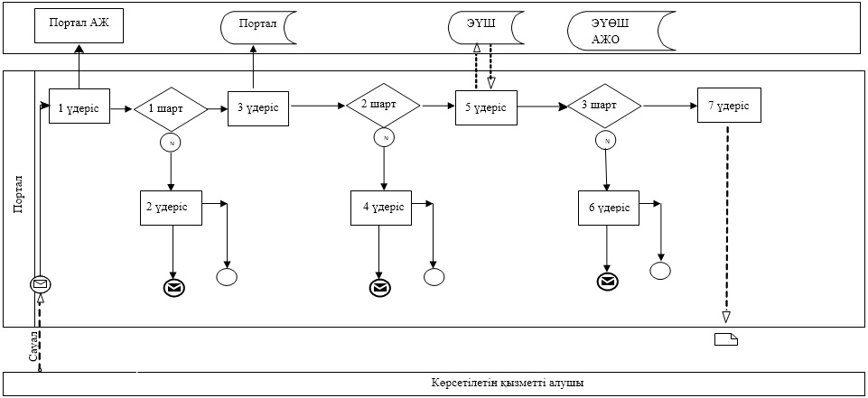

"Іздестіру жұмыстарын жүргізу
үшін жер учаскесін
пайдалануға рұқсат беру"
мемлекеттік қызмет
регламентіне
2 қосымша
"Іздестіру жұмыстарын жүргізу үшін жер учаскесін пайдалануға рұқсат беру"
мемлекеттік қызмет көрсетудің бизнес-процестерінің анықтамалығы
Мемлекеттік қызметті ЭҮП арқылы көрсету

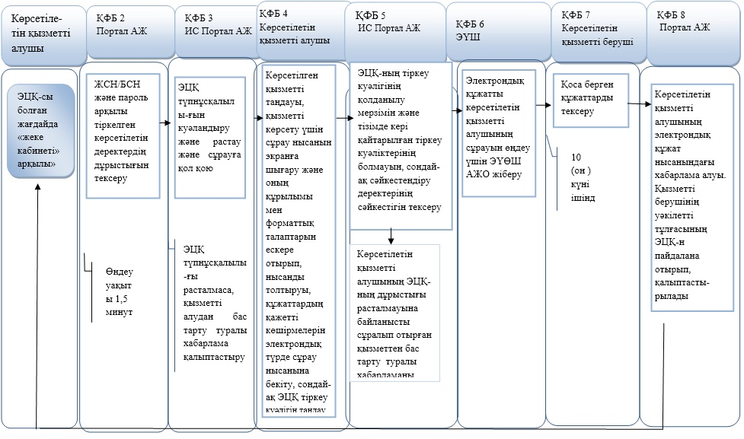

Көрсетілетін қызметті алушының көрсетілетін қызметті берушіге және Мемлекеттік
корпорация арқылы жүгінген кезде мемлекеттік қызметті көрсету

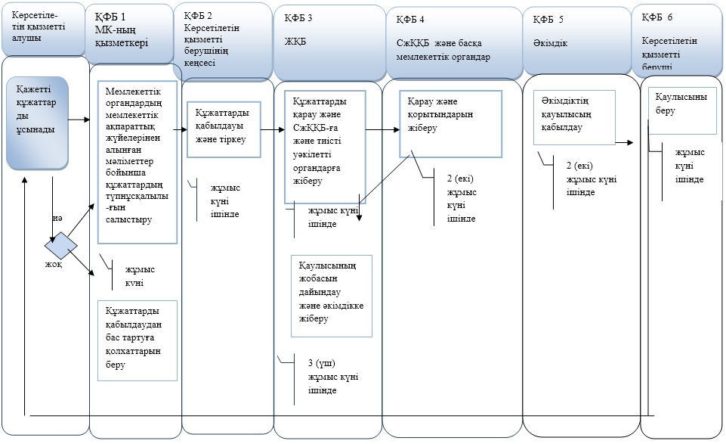

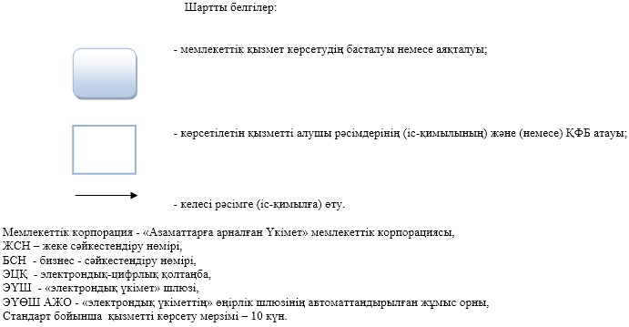

© 2012. Қазақстан Республикасы Әділет министрлігінің «Қазақстан Республикасының Заңнама және құқықтық ақпарат институты» ШЖҚ РМК

